« Il y a quelque chose de plus fort que la mort, c’est la présence des absents dans la mémoire des vivants »
Jean D’ORMESSON

Les familles FRANCOTTE – DE MAERTELAERE
Et les familles apparentées
Ont la profonde tristesse de vous annoncer le décès de

Monsieur Joseph FRANCOTTE
Veuf de Madame Juliette DE MAERTELAERE
dite « Feuillienne »

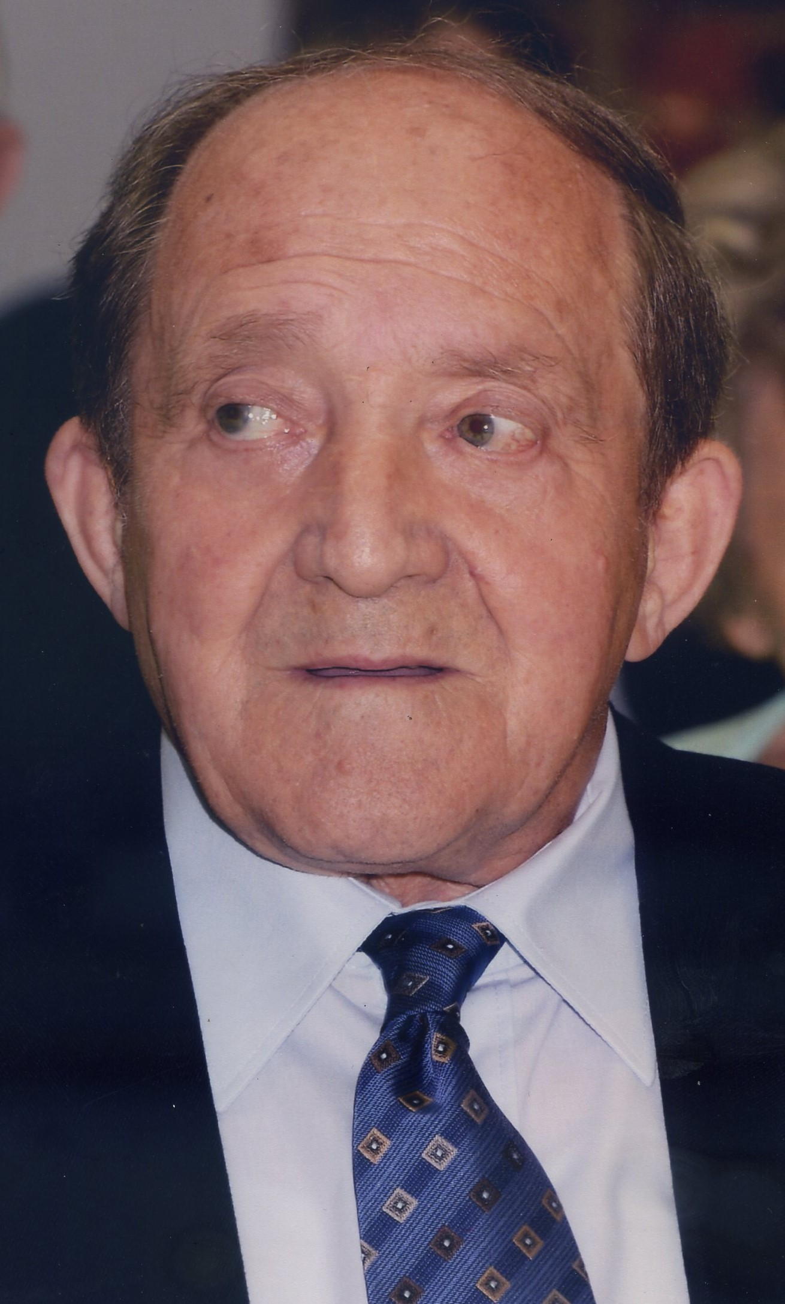
Né le 31 janvier 1928 à Oret
Décédé le 07 septembre 2022 à Châtelineau

Les funérailles religieuses seront célébrées en l’Eglise Saint Antoine du
Taillis - Pré à 10h30 ce mardi 13 septembre 2022, suivies de l’incinération au Crématorium de Gilly à 11h30. La dispersion des cendres au cimetière du
Taillis – Pré aura lieu vers 14h00.
Le défunt repose au funérarium HEREMANS - SCHOTSMANS, rue de
Taillis – Pré 106 à 6200 Châtelineau où un dernier hommage peut lui être rendu ces samedi, dimanche et lundi de 17h00 à 19h00.

Le jour des funérailles, réunion au funérarium à 09h45.

La levée du corps aura lieu en ce même établissement
ce mardi 13 septembre 2022 à 10h15.

Ce présent avis tient lieu de faire-part.

Funérailles HEREMANS - SCHOTSMANS
Châtelineau 071/ 38 10 80 – 0476/ 71 10 28

Vos condoléances par e-mail : funerailles-heremans-schotsmans@hotmail.com

